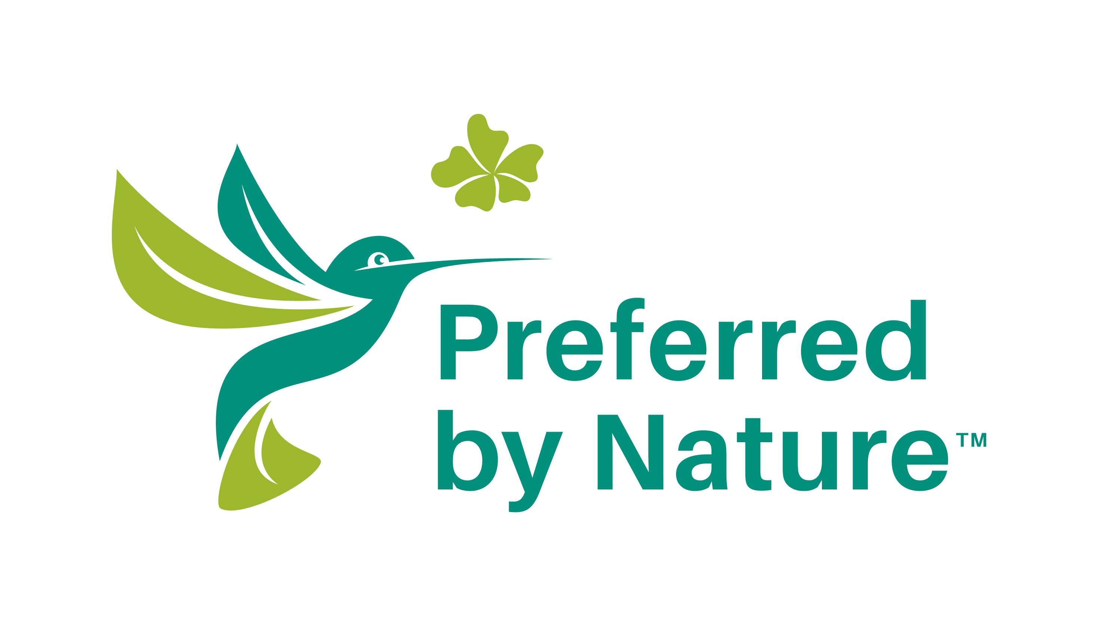

Ръководство за възлагане на дейности по обработка на FSC™ продукция към подизпълнители

декември 2021
Preferred by Nature – ръководство към стандарта

Как да използвате този документ
ВАЖНО
Този документ е предоставен от Preferred By Nature като насока в случай че възлагате част или цялата FSC сертифицирана продукция към подизпълнители. Този документ е разработен с цел да предоставя информация за приложимите FSC стандарти и политики (вижте таблица 1 по-долу). Въпреки че сме се постарали да включим елементи, покриващи всички изисквания на стандарта, не гарантираме за пълнотата на това ръководство.

ТАБЛИЦА 1. Приложими FSC документи за аутсорсинг
FSC Chain of Custody Standard | FSC-STD-40-004 V3-1
FSC accreditation standard for Chain of Custody evaluations | FSC-STD-20-011 V4-2

Preferred by Nature възприе политика на „отворен източник“, за да споделя това, което разработва, с цел напредък в устойчивостта. Тази разработка е публикувана под лиценза на Creative Commons Attribution Share-Alike 3.0 license. С настоящото се разрешава безвъзмездно на всяко лице, получило копие от този документ, да обработва документа без ограничения, включително без ограничение на правата за използване, копиране, модифициране, сливане, публикуване и/или разпространение на копия от документа, при следните условия:
- Горепосочената информация за авторски права и тази информация за разрешение трябва да бъдат включени във всички копия или важни части от документа. Ще се радваме да получим копие от всяка модифицирана версия.
- Трябва да кредитирате Preferred by Nature и да включите видим линк към нашия уебсайт www.preferredbynature.org.

Съдържание

1. Основна информация 4
2. Четири стъпки, които трябва да предприемете, когато възлагате FSC производствени дейности на подизпълнители 4
3. Ползи от използването на FSC-сертифициран изпълнител 5
4. Какво става, ако обхватът на подизпълнители трябва да се разшири между одитите? 7
Приложение 1: ОБРАЗЕЦ на споразумение за аутсорсинг с не-сертифициран по FSC подизпълнител 8
Приложение 2: Списък с подизпълнители 9

- Основна информация
Дейностите в обхвата на вашия сертификат може да бъдат възложени на сертифицирани по FSC CoC и/или несертифицирани по FSC CoC изпълнители.
Трябва обаче да сте наясно със следните основни изисквания:
- Като притежател на сертификат, вие все още носите цялостна отговорност за спазването на изискванията на FSC.
- Изисква се писмено споразумение за аутсорсинг при възлагане на не-FSC-сертифицирани изпълнители.
- Дейностите, които са предмет на споразумения за аутсорсинг, са тези, които са включени в обхвата на FSC CoC сертификата на вашата организация, като напр. покупка, обработка, съхранение, етикетиране и фактуриране на продукти.
- Преди да започнете бизнес отношения с нов подизпълнител, проверете състоянието му от базата данни на FSC. Ако статусът на подизпълнител е посочен като „спрян и блокиран“ или „прекратен и блокиран“, тогава не може да възлагате услуги свързани с FSC сертифицирани материали на съответната фирма.
- Гарантирането, че подизпълнителят отговаря на основните FSC изисквания за условията на труд, е отговорност на притежателя на сертификата.
- Нужно е одобрение от Preferred by Nature, преди да започнете да възлагате дейности, свързани с вашето FSC производство.
- Може да се изиска одит на място от Preferred by Nature сред компаниите, на които възлагате част от вашето FSC производство (вижте раздел 2 по-долу).
- Трябва да съхранявате споразуменията за аутсорсинг в архивите си за минимален период от пет (5) години, като част от записите по вашата FSC CoC система за управление.

- Четири стъпки, които трябва да предприемете, когато възлагате FSC производствени дейности на подизпълнители
- Определете дали производството, което възлагате е с нисък или висок риск (вижте каре 1 по-долу).
- Създайте необходимите споразумения и процедури с вашия изпълнител (вижте Приложение 1 за образец на споразумение за аутсорсинг с несертифициран по FSC подизпълнител).
- Трябва да демонстрирате, че сте приложили надлежна проверка на съответствието на вашия подизпълнител с основните изисквания за труд. Дейностите, които се възлагат на външни изпълнители и подизпълнители, са в обхвата на сертификата за CoC на организацията и са включени в оценката от сертифициращите органи.
- Уведомете Preferred by Nature, изпратете подписаното споразумение и получете одобрение, преди да се извърши каквото и да е възлагане на външни изпълнители. Може да се изиска одит на изпълнителя (вижте каре 1 по-долу).

Каре 1: Висок или нисък риск?
Възлагането на дейности по сертифицирано производство на подизпълнители е свързано с мащаба и сложността на аутсорсинга. В случай на класификация с висок риск се прилагат изисквания за одитиране на изпълнителя на място от Preferred by Nature. Аутсорсингът се счита за висок риск в следните ситуации:
- организацията възлага на външни изпълнители всички или повечето от производствените процеси на даден продукт; или
- изпълнителят класифицира или сортира материала (напр. класифицира дървесината според нейното качество, размер, цвят); или
- изпълнителят смесва различни входящи материали (напр. FSC 100%, Controlled material, FSC Controlled wood); или
- изпълнителят поставя FSC етикета върху продукта; или
- изпълнителят не връща физически FSC-сертифицирания продукт след извършената обработка; или
- дейности са възложени на организация в друга държава с индекс за възприятие на корупцията (CPI) на Transparency International под 50.
ЗАБЕЛЕЖКА: Дори в случаите, които не се считат за „висок риск“ според индикаторите по-горе, сертифициращият орган може да изиска одити на място в обекта на изпълнителя, ако бъде идентифициран риск от неправилно добавяне или смесване от страна на изпълнителя.
Дори когато един или повече от горните показатели за висок риск се отнасят за възложената дейност, сертифициращият орган може да одобри категоризацията с нисък риск, ако може да бъде демонстриран нисък риск на смесване поради един от следните фактори:
- продуктът е трайно етикетиран или маркиран по начин, по който изпълнителят не може да променя или заменя продукти (напр. топлинна марка, печатни материали); или
- продуктът е на палета или пакетиран по друг начин като обща единица, която не се разпада на части по време на аутсорсинг; или
- изпълнителят е нает за услуги, които не включват производство или трансформация на сертифицирани продукти (напр. складиране, съхранение, дистрибуция, логистика); или
- изпълнителят е сертифицирана от FSC организация, която включва документирани процедури за аутсорсинг услуги в обхвата на своя сертификат.

- Ползи от използването на FSC-сертифициран изпълнител
Ако имате възможност да използвате FSC-сертифициран изпълнител, ние препоръчваме това решение, защото ви предоставя най-високо ниво на сигурност за съответствието на изпълнителя с FSC изискванията. Тъй като не са необходими одити на място на изпълнителя, можете дори да спестите външни и вътрешни разходи.
По-долу са описани предпоставките за аутсорсинг, които се прилагат в зависимост от това дали изпълнителят е FSC сертифициран или не.

ТАБЛИЦА 2. Основни предпоставки и изисквания за аутсорсинг
Изискване | Сертифициран изпълнител | Не сертифициран изпълнител
Възлагащата организация притежава правото на собственост върху всички материали, които трябва да бъдат включени във възложения процес, и не се отказва от собствеността по време на възложена обработка | X | X
Споразумението за аутсорсинг между възлагащата организация и всеки изпълнител обхваща правото на FSC акредитирания сертифициращ орган да извършва одит на изпълнителя |  | X
Организацията предоставя документирани процедури на подизпълнителите (може да бъде документирана система за контрол или допълнение към споразумението за аутсорсинг) |  | X
Одитът на място на изпълнителите от Preferred by Nature е задължителен, ако аутсорсингът се счита за високорисков поради някоя от причините, посочени в Каре 1 |  | X
Притежателят на сертификата трябва да включи външните компании/изпълнители в своята самооценка. Това може да бъде общо или отделно за всеки подизпълнител. | X | X
Допълнителни доказателства по отношение на Основни FSC изисквания за условията на труд | X | X

Каре 2: Използване на сертифицирани изпълнители – 4 важни стъпки
- Когато използвате FSC-сертифициран изпълнител, сертификатът и неговият обхват трябва да бъдат редовно проверявани на http://info.fsc.org.
- Изнесените дейности и продукти трябва да бъдат включени в обхвата на FSC CoC сертификата на изпълнителя.
- Притежателят на сертификата трябва да има система за проверка и събиране на доказателства, че възложените дейности са включени в обхвата на сертификата на подизпълнителя. Доказателство може да бъде предоставянето на копие от FSC CoC процедурите (собствените процедури на изпълнителя относно начина, по който извършва възложените дейности), където това е описано; извадка от доклада от извършения одит от сертификационния орган на подизпълнителя или сертификационният орган на подизпълнителя да потвърди писмено съответсния обхват. Устно деклариране в този смисъл не е достатъчно само по себе си.
- Ако продуктът е FSC-етикетиран, се използва лицензионният код на притежателя на FSC сертификата на договарящата организация.

- Какво става, ако обхватът на подизпълнители трябва да се разшири между одитите?
Ако трябва да разширите обхвата на възложените от вас дейности, трябва да уведомите Preferred by Nature и да получите одобрение преди възлагането на дейността на външни изпълнители, когато:
• Сключвате споразумения с нови контрагенти
• Разширява се обхватът на дейностите, които се възлагате на конкретен изпълнител.

Приложение 1: ОБРАЗЕЦ на споразумение за аутсорсинг с не-сертифициран по FSC подизпълнител
FSC CoC сертификационен код на притежателя на сертификата:
Основен контакт за сертификата:
Име на фирмата на изпълнителя:
Лице за контакт с изпълнителя:
Местоположение на изпълнителя:
Описание на дейността включена в споразумението за аутсорсинг:

Общи условия за аутсорсинг:
- Подизпълнителят трябва да спазва и отговаря на всички приложими сертификационни изисквания и на процедурите на притежателя на FSC сертификат, свързани с възложената дейност и основните изисквания на FSC за условията на труд.
- Подизпълнителят проследява и контролира всички материали, които се влагат в FSC сертифицирани продукти, за да гарантира, че не са изложени на риск от смесване с други материали по време на действащото споразумение за аутсорсинг.
- Подизпълнителят ще използва само материалите, предоставени от притежателя на FSC сертификат за продукти, обхванати от това споразумение за аутсорсинг.
- Подизпълнителят поддържа записи на документацията за всички входящи, изходящи и доставени материали, обработени по време на действащото споразумение за аутсорсинг.
- Притежателят на FSC сертификат издава крайна фактура за извършената услуга за FSC сертифицираните продукти според споразумението за аутсорсинг.
- Подизпълнителят няма да използва търговските марки на FSC или Preferred by Nature за промоционална употреба или върху продукти, които не са включени в това споразумение за аутсорсинг.
- Подизпълнителят няма да възлага допълнителна обработка на материала на друга организация.
- Подзпълнителят позволява на Prefered by Nature да извършва одити на неговата дейност, включително оценка на място, като част от одита на притежателя на FSC сертификат.

Специфични условия на това споразумение за аутсорсинг:
- (ако е приложимо) Изпълнителят прилага FSC етикетите, предоставени от притежателя на FSC сертификат само върху FSC сертифицираните продукти, покрити от обхвата на това споразумение за аутсорсинг.
- {ОПИШЕТЕ ДОПЪЛНИТЕЛНИ УСЛОВИЯ, ПРИЛОЖИМИ КЪМ ТОВА СПОРАЗУМЕНИЕ ЗА АУТСОРСИНГ}

Притежател на сертификат | Изпълнител
Подпис________________________ | Подпис____________________________
Дата ____________________________ | Дата ________________________________

Приложение 2: Списък с подизпълнители
Дата на последна актуализация:
Изпълнител | Адрес | Дейност/ процес на аутсорсинг | Лице за връзка | Длъжност | FSC CoC код (ако е приложимо)

www.preferredbynature.org

За нас
Preferred by Nature (известна преди като NEPCon) е международна организация с нестопанска цел, работеща в подкрепа на по-добро управление на земите и бизнес практики, които са в полза на хората, природата и климата. Постигаме това чрез изключително съчетание от сертификационни услуги за устойчивост, проекти, подкрепящи повишаването на осведомеността и развитие на умения и способности.
Повече от 25 години ние работим за разработване на практически решения за стимулиране на положително въздействие в производствената сфера и веригите за доставки в над 100 държави. Фокусираме се върху земеползването, предимно чрез въздействие върху стоките от горите, селското стопанство и климата и свързани сектори като туризъм и опазване. Научете повече на www.preferredbynature.org.

Контакти
НЕПКОН БЪЛГАРИЯ EООД
Адрес: ул. „Любен Каравелов“ №86, ап.6
София, ПК 1142, България
Имейл: bulgaria@preferredbynaure.org
Телефони: +359 894 465 910
+359 894 465 912

FSC™ A000535 | FSC accredited certification body | PEFC/01-44-49

В зависимост от организацията и нивото на детайлност, предоставено в самооценката

